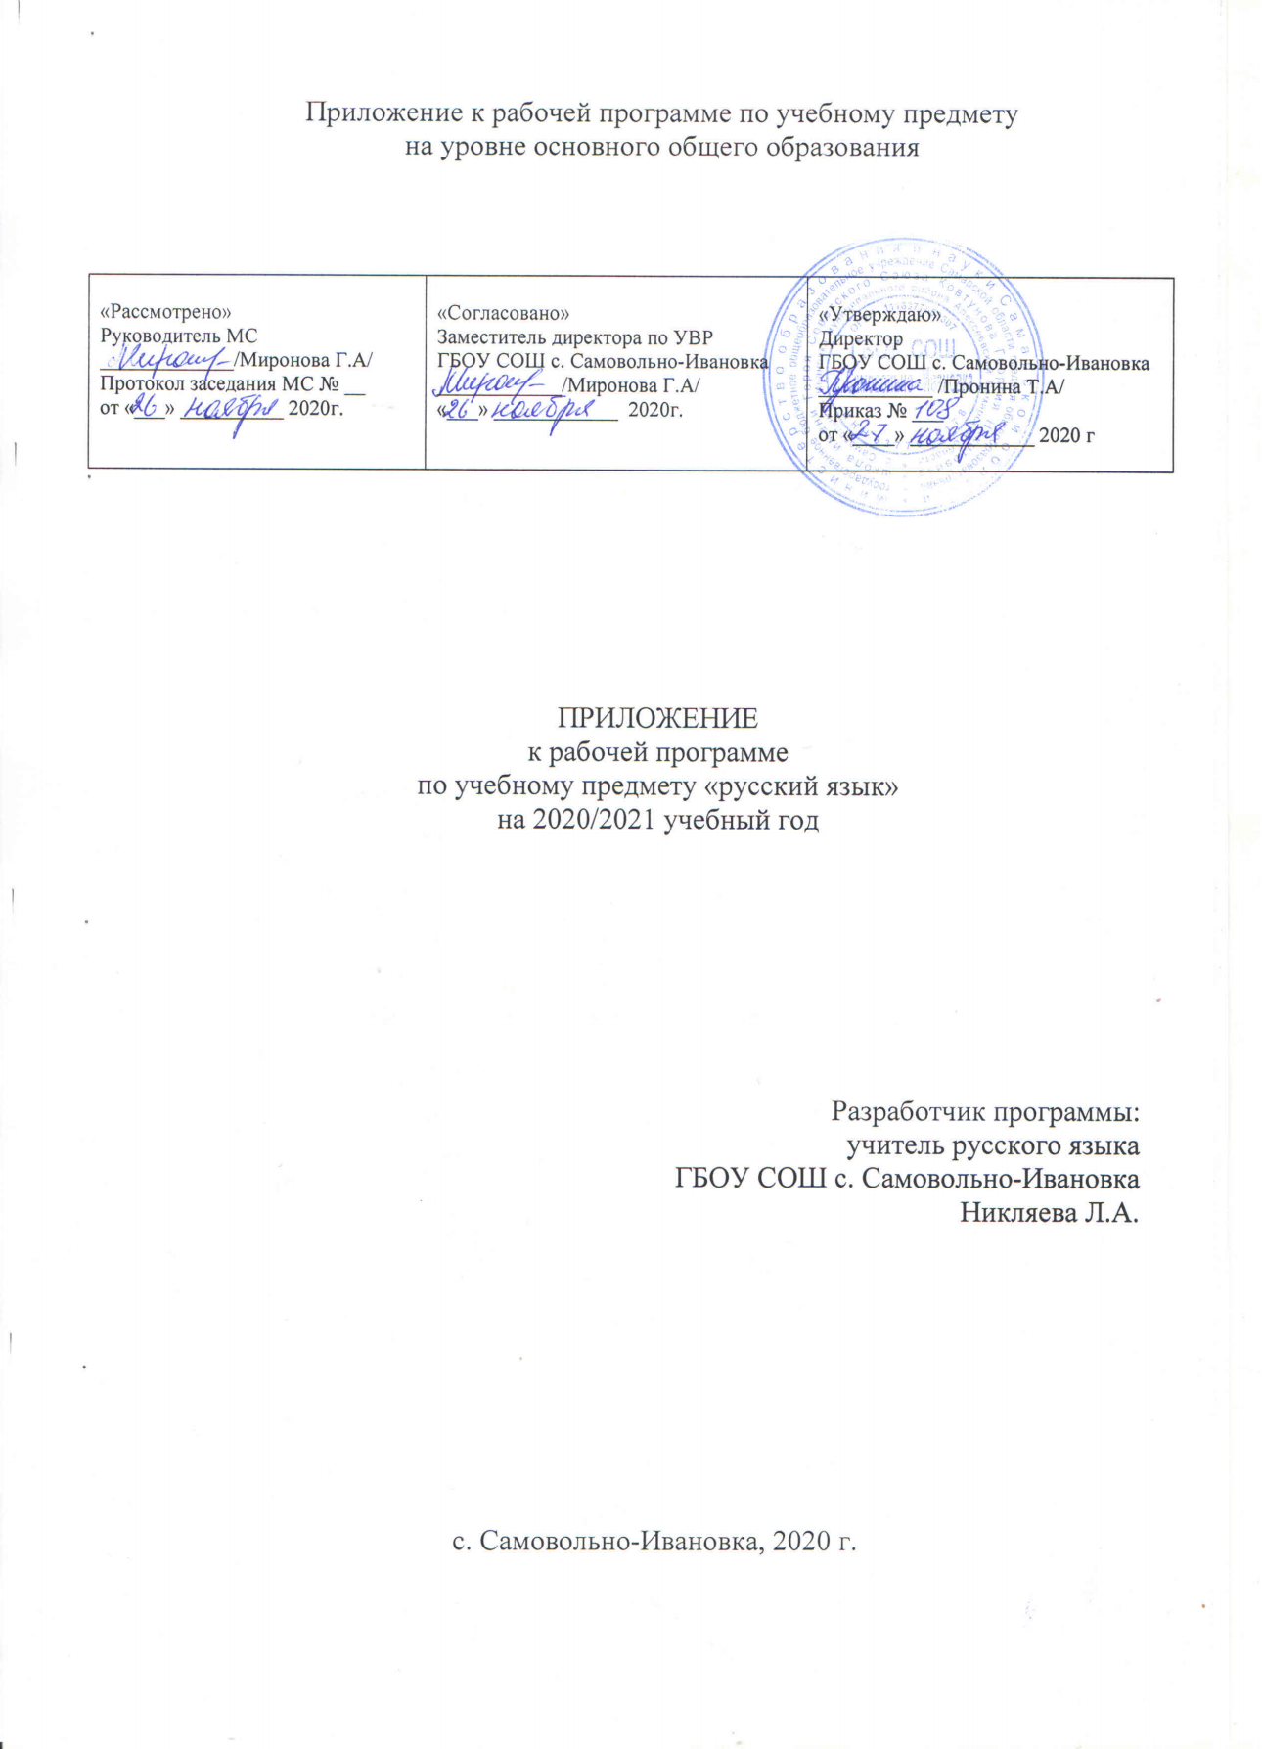
Предмет | Класс | Вариант
Русский язык | 6 | 6 класс, рус. язык 2020-2021 год
Раздел | Описание раздела | Тема урока | Кол-во часов
Русский язык- один из развитых языков мира |  | Русский язык- один из развитых языков мира | 1
Повторение изученного в 5 классе |  | Фонетика. Орфография. | 1
 |  | Морфемы в слове. | 1
 |  | Части речи | 1
 |  | Словосочетание.Простое предложение. | 1
 |  | Сложное предложение | 1
 |  | Синтаксический и пунктуационный разбор | 1
 |  | Прямая речь. Диалог | 1
 |  | Текст | 2
 |  | Официально-деловой стиль | 1
Лексика.Фразеология |  | Повторение изученного | 2
 |  | Сочинение-описарие по картине | 2
 |  | Общеупотребительные слова. Профессионализмы.Диалектизмы | 2
 |  | Жаргоризмы. Словари | 2
 |  | Эмоционально окрашенные слова | 1
 |  | Устаревшие и новые слова | 2
 |  | Заимствованные слова. Исконно-русские слова | 2
 |  | Фразеология | 2
 |  | Повторение по теме | 1
Словообразование и орфография |  | Повторение изученного ВПР | 3
 |  | Описание помещения | 1
 |  | Основные способы образования слов | 2
 |  | Этимология | 1
 |  | Сложный план. Систематизация материалов к сочинению | 2
 |  | Буквы о-а в корне кос- кас | 2
 |  | Буквы о-а в корне гор-гар. | 2
 |  | Ы-и после приставок | 2
 |  | Гласные в приставках пре- и при- | 6
 |  | Диктант и его анализ | 1
 |  | Выборочное изложение | 2
 |  | Соединительные о-е | 1
 |  | Сложносокращённые слова | 2
 |  | Сочинение-описание по картине | 2
 |  | Морфемный и словообразовательный разбор слова | 2
 |  | Повторение | 1
 |  | Диктант№2 и его анализ | 2
Морфология.Орфография.Существительное |  | Повторение изученного | 3
 |  | Составление письма | 1
 |  | Разносклоняемые существительные | 2
 |  | Несклоняемые существительные | 2
 |  | Род несклоняемых существительных | 1
 |  | Существительные общего рода | 1
 |  | Морфологический разбор существительных | 1
 |  | Сочинение по личным впечатлениям | 1
 |  | Написание сочинения | 1
 |  | Не с существительными | 3
 |  | Суффикс чик-щик | 1
 |  | Суффиксы ек-ик. Корректировка "западающих" тем ВПР | 2
 |  | О-е после шипящих в суффиксах. Корректировка "западающих" тем ВПР | 2
 |  | Повторение. Корректировка "западающих" тем ВПР | 2
 |  | Диктант и его анализ | 2
Имя прилагательное |  | Повторение. Корректировка "западающих" тем ВПР | 2
 |  | Описание природыю.Корректировка "западающих" тем ВПР | 2
 |  | Степени сравнения прилагательных.Корректировка "западающих" тем ВПР | 2
 |  | Качественные прилагательные | 1
 |  | Относительные прилагательные | 1
 |  | Выборочное изложение | 1
 |  | Притяжательные прилагательные. Корректировка "западающих" тем ВПР | 2
 |  | Морфологический разбор прилагательного | 1
 |  | Не с прилагательными. Корректировка "западающих тем ВПР | 3
 |  | О-е после шипящих в суффиксах прилагательных | 1
 |  | Н и нн в суффиксах прилагательных | 2
 |  | Суффиксы к и ск | 2
 |  | Дефисное и слитное написание сложных прилагательных | 2
 |  | Р.р. Сочинение по картине Крымова | 2
 |  | Повторение изученного | 1
 |  | Диктант | 1
Имя числительное |  | Числительное как часть речи | 2
 |  | Простые и составные числительные | 1
 |  | Ь в числительных | 1
 |  | Разряды количественных числительных | 1
 |  | Числительные, обозначающие целые числа | 3
 |  | Выборочное изложение | 2
 |  | Дробные и собирательные числительные | 2
 |  | Порядковые числительные | 3
 |  | Морфологический разбор числительного | 1
 |  | Повторение изученного | 1
 |  | Диктант | 2
Местоимение |  | Местоимение как часть речи | 2
 |  | Личные местоимения | 2
 |  | Возвратное местоимение | 1
 |  | Рассказ по сюжетным картинкам | 1
 |  | Вопросительные местоимения | 1
 |  | Относительные местоимения | 1
 |  | Неопределённые местоимения | 2
 |  | Отрицательные местоимения | 3
 |  | Притяжательные местоимения | 2
 |  | Сочинение-рассуждение | 2
 |  | Указательные местоимения | 2
 |  | Определительные местоимения | 2
 |  | Сочинение-рассказ по картине | 2
 |  | Повторение изученного. Морфологический разбор местоимения | 3
 |  | Диктант | 1
Глагол |  | Повторение изученного | 4
 |  | Сочинение-рассказ по картинкам | 2
 |  | Разноспрягаемые глаголы | 2
 |  | Переходные инепереходные глаголы | 2
 |  | Изъявительное наклонение | 2
 |  | Изложение | 2
 |  | Условное наклонение | 1
 |  | Повелительное наклонение | 4
 |  | Рассказ по сюжетным картинкам | 1
 |  | Употребление наклонений | 1
 |  | Безличные глаголы | 2
 |  | Морфологический разбор глагола | 1
 |  | Рассказ на основе услышанного | 2
 |  | Правописание гласных в суффиксах глаголов | 2
 |  | Повторение | 3
 |  | Диктант и его анализ | 4
Повторение изученного в 5 и 6 классах |  | Разделы науки о языке | 1
 |  | Орфография | 1
 |  | Пунктуация | 2
 |  | Сочинение | 2
 |  | Лексика и фразеология | 1
 |  | Словообразование | 1
 |  | Морфология | 1
 |  | Синтаксис | 1
 |  | Итоговый контрольный диктант | 1

